Mettre en route le super méga cockpit (cockpit ROV) :
- Allumer l’ordinateur (sous l’accoudoir droit) et se connecter (MDP : cockpit)

- Il y a normalement un script qui lance automatiquement cockpit. Dans ce cas : si cockpit demande de reinitialiser l’environnement, faire un refresh de la page chrome, puis passer à l’étape 5.

- Lancer cockpit :
Lancer un terminal :
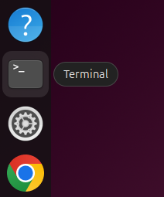
Aller dans le dossier cockpit-fork (a.k.a. Cockpit Luca) : cd cockpit-fork
Lancer cockpit avec bun : bun run dev
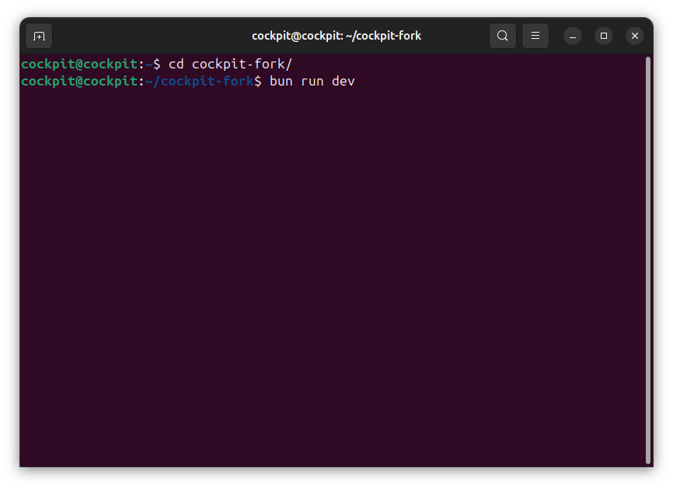
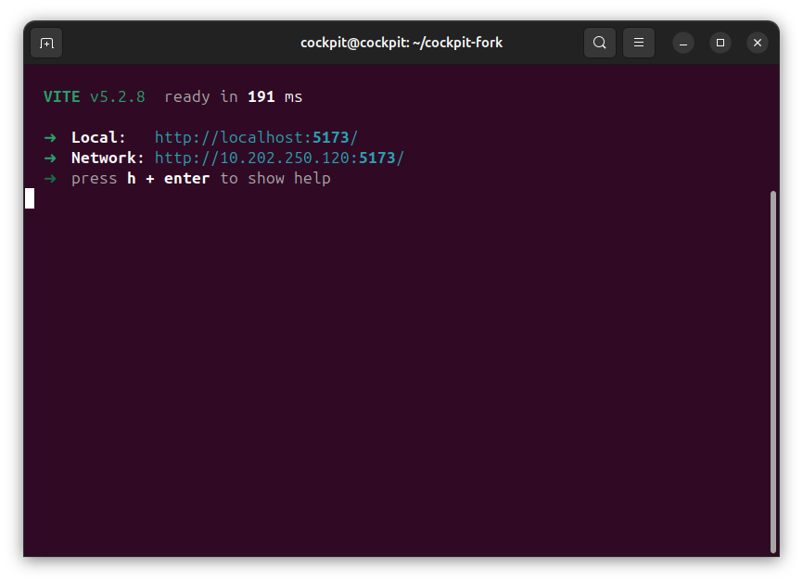
- Afficher cockpit avec le navigateur chrome
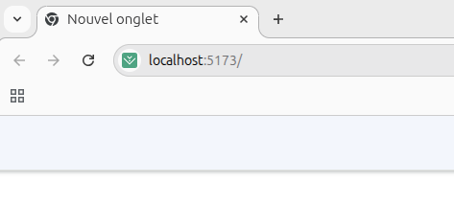

- Vérifier le jeu de nodes :
Naviguer dans le panneau latéral gauche dans Settings > Node editor et importer le jeu de node du rov : Import > \Downloads\...
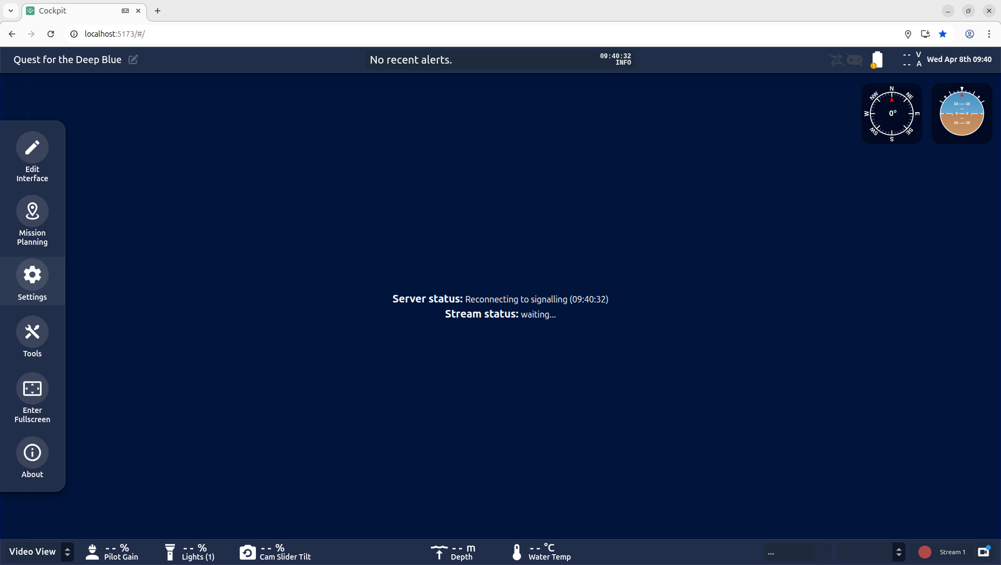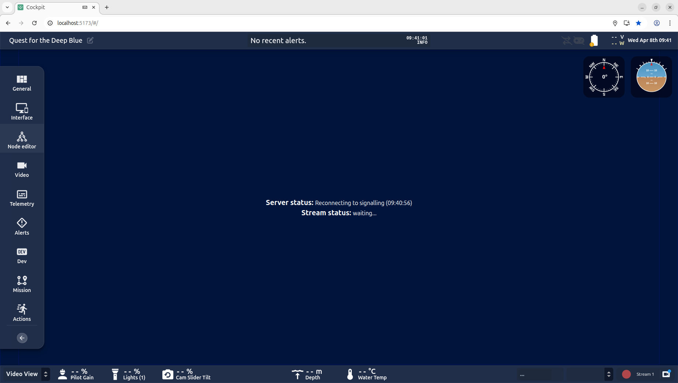
- S’il y a un jeu de nodes : OK, suivre la checklist dans le node editor, sinon : charger le dernier jeu de nodes dans « Import »
- Mettre en route la vidéo : dans edit interface > video view, choisir (= tester) les flux USB vidéo.

SONAR: Ouvrir une autre fenêtre de chrome et la faire glisser dans le petit écran. Se connecter à l’adresse IP du sonar (192.168.2.42).

Commandes (au 08/04/26) :

